P O V Í D Á L E K
Cvičení na mluvidla – „procvič si s obrázky“

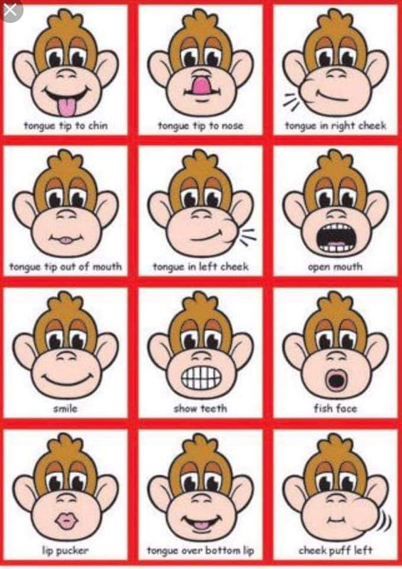
Předčítání čteného textu „ Ježek a jablíčko“ – povídání o něm…

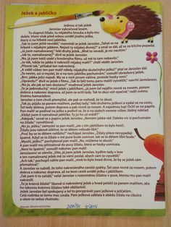

Podzimní báseň – hledání rýmů, rytmizace při recitaci, nácvik zpaměti
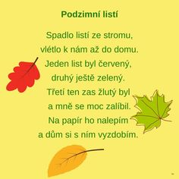

Užívání sloves s obrázky, rozvoj slovní zásoby, vyjadřování ve větách

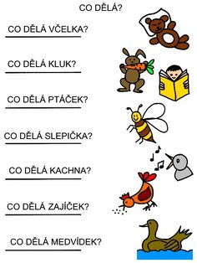

Grafomotorický list: pozor na špetkovitý úchop psacího náčiní a lehké držení

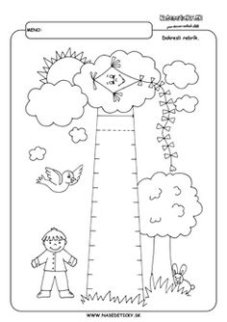

Nakonec si obrázek vybarvěte….

